Hubice a trysky
(Air Nozzles and Jets)
Snížení hluku a nákladů při ofukování
Přehled hubic a trysek  (Air Nozzles and  Jets Overview) | 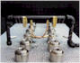
Hubice (Air Nozzles) | 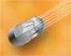
Trysky (Air Jets) | 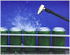
Ofukovací pistole  (Safety Air Guns) | 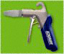
Hadice (Stay Set Hoses) | 